ESCOLA MUNICIPAL DE EDUCAÇÃO BÁSICA AUGUSTINHO MARCON
DIRETORA: TATIANA M. BITTENCOURT MENEGAT
ASSESSORA TÉCNICA PEDAGÓGICA: MARISTELA BORELLA BARAUNA
ASSESSORA TÉCNICA ADMINISTRATIVA: MARGARETE PETTER DUTRA
PROFESSORA: JAQUELINE DEMARTINI

ATIVIDADE DE INGLÊS - 2º ANO

CATANDUVAS, OCTOBER 15TH 2020

TODAY IS THURSDAY
THE NATURE – A NATUREZA

ATIVIDADE 1 – ENUMERE E ESCREVA O NOME DOS ELEMENTOS DA NATUREZA – ELEMENTS OF NATURE.
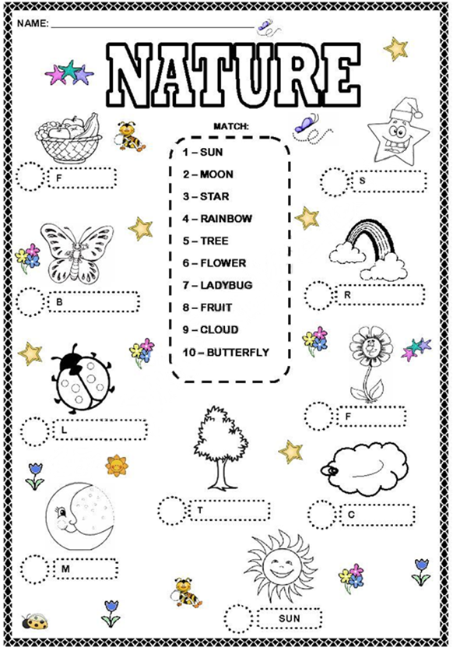

VAMOS RELEMBRAR A MÚSICA SOBRE A NATURE- NATUREZA!
NATURE: https://www.youtube.com/watch?v=bi3nHgwxssc&feature=youtu.be

